Группа СВ 19 БФ
ОП.06 Основы экономики
19.01.2022 УРОК 1
Тема урока: Организационно-правовые формы хозяйственной деятельности предприятий. Производственная структура предприятия – организация производственного процесса.
Задание к уроку: Ознакомиться с лекционным материалом урока, выполнить задания (задания, находятся в конце лекционного материала). Оформить задания(ответить на вопросы) в электронном виде либо фото. Сдать до 21.01.2022 в VK. Ссылка https://vk.com/id308588669
Лекционный материал урока:
- Организационно-правовые формы хозяйственной деятельности предприятий

Что такое организационно-правовая форма (ОПФ)
Организационно-правовая форма – это форма организации предпринимательской деятельности, закрепленная юридическим образом. Она определяет ответственность по обязательствам, право сделок от лица предприятия, структуру управления и другие особенности хозяйственной деятельности предприятий. Применяемая в России система организационно-правовых форм отражена в Гражданском кодексе РФ, а также в вытекающих из него нормативных актах.
Одним из главных критериев предприятий является классификация по целям деятельности. Выделяют коммерческие организации и некоммерческие организации. Для коммерческих организаций основной целью является получение прибыли с ее последующим распределением между участниками. Основными видами коммерческих организаций являются:
- хозяйственные товарищества,
- хозяйственные общества,
- производственные кооперативы,
- унитарные предприятия.
Некоммерческие организации создаются ради других целей и не преследуют получение прибыли в качестве основной цели своей деятельности. К таким целям, как правило, относят: социальные, культурные, образовательные, духовные, благотворительные и др. виды целей. Некоммерческие организации вправе заниматься предпринимательской деятельностью, только если данная деятельность направлена на достижение целей организации.

Виды организаций в России
Далее мы более подробно поговорим о всех существующих формах организации предпринимательской деятельности в нашей стране. Из прошлого раздела вы узнали, что все компании можно разделить на две большие группы: коммерческие (основная цель которых — это получение прибыли) и некоммерческие (для которых прибыль не является главной целью). Также существует третья форма ведения деятельности — без образования юридического лица. Полная классификация всех организационно-правовых форм представлена в таблице ниже.
Коммерческие организации | Некоммерческие организации | Без образования юридического лица
Товарищества  - Полные товарищества  - Товарищества на вере  Общества  - Общества с ограниченной ответственностью  Акционерные общества  - Публичные акционерные общества  - Непубличные акционерные общества  Унитарные предприятия  - Унитарные предприятия, основанные на праве хозяйственного ведения  - Унитарные предприятия, основанные на праве оперативного управления  Прочие  - Производственные кооперативы  - Крестьянские (фермерские) хозяйства (с 1 января 2010 г.)  - Хозяйственные партнерства | Потребительские кооперативы  Общественные объединения  - Общественные организации  - Общественные движения  - Органы общественной самодеятельности  - Политические партии  - Профсоюзы  Фонды  Учреждения  Государственные корпорации  Некоммерческие партнерства  Автономные некоммерческие организации  Общины коренных малочисленных народов  Казачьи общества  Объединения юридических лиц (ассоциации и союзы)  Ассоциации крестьянских (фермерских) хозяйств  Территориальные общественные самоуправления  Товарищества собственников жилья  Садоводческие или дачные некоммерческие товарищества | Паевые инвестиционные фонды  Простые товарищества  Представительства и филиалы  Индивидуальные предприниматели  Инвестиционное товарищество  Самозанятые

- Производственная структура предприятия – организация производственного процесса
Производственная структура предприятия представляет собой совокупность входящих в ее состав внутренних единиц (участков, рабочих мест, цехов) и их взаимодействие в процессе выпуска продукции. Ее строение определяется масштабами предприятия, направлением производства, особенностей технологических процессов. При любом типе производстве структура подразумевает, что все производственные процессы разделены между подразделениями. Главная задача каждого из них, вне зависимости от присущих ему функций – высокая производительность при минимальных расходах. При этом важно, чтобы эффективную структуру поддерживал отлаженный административный сектор, который обеспечит выход и реализацию продукции на рынке. Эффективный маркетинг и качественный бухучет в совокупности с тщательно выстроенной производственной структурой станут залогом успешного бизнеса. Признаки эффективной производственной структуры предприятия: Каждое производственное звено выполняет свой объем работы, не дублируя иные производственные процессы.
Подразделения производства рационально расположены в пределах производственной зоны — предпочтение отдается прямоточному процессу. Структура производства отличается гибкостью, ее легко адаптировать, ориентируясь на изменчивую рыночную конъюнктуру. Мощность подразделений производства соответствует пропускной способности оснащения, которое применяется на предприятии, что позволяет предотвратить простои. Эффективность производственных процессов зависит от масштабов предприятия: чем оно крупнее, тем чаще внедряются современные технологии, устанавливается высокопроизводительное оснащение.
Небольшие производства характеризуются упрощенной структурой, исключающей большое количество подразделений со вспомогательными и обслуживающими функциями. Подробнее о том, как повысить эффективность производства, в статье Структура производства: как построить эффективную модель. Основные элементы производственной структуры предприятия Существует два вида структур производства: Комплексная (многостадийная) – структура, подразумевающая наличие полного комплекса этапов производственного процесса: заготовительной, обрабатывающей, выпускающей. Специализированная – с ограниченным количеством стадий. Например, может отсутствовать заготовительная, что компенсируется поставками необходимого сырья с других предприятий. Производственная структура включает несколько основных элементов: цеха (корпусы), рабочие участки, рабочие места.

ЗАДАНИЕ: Рассмотреть схему предприятия, определить деятельность предприятия. Расставить последовательность основного и вспомогательного производства.
Схема предприятия
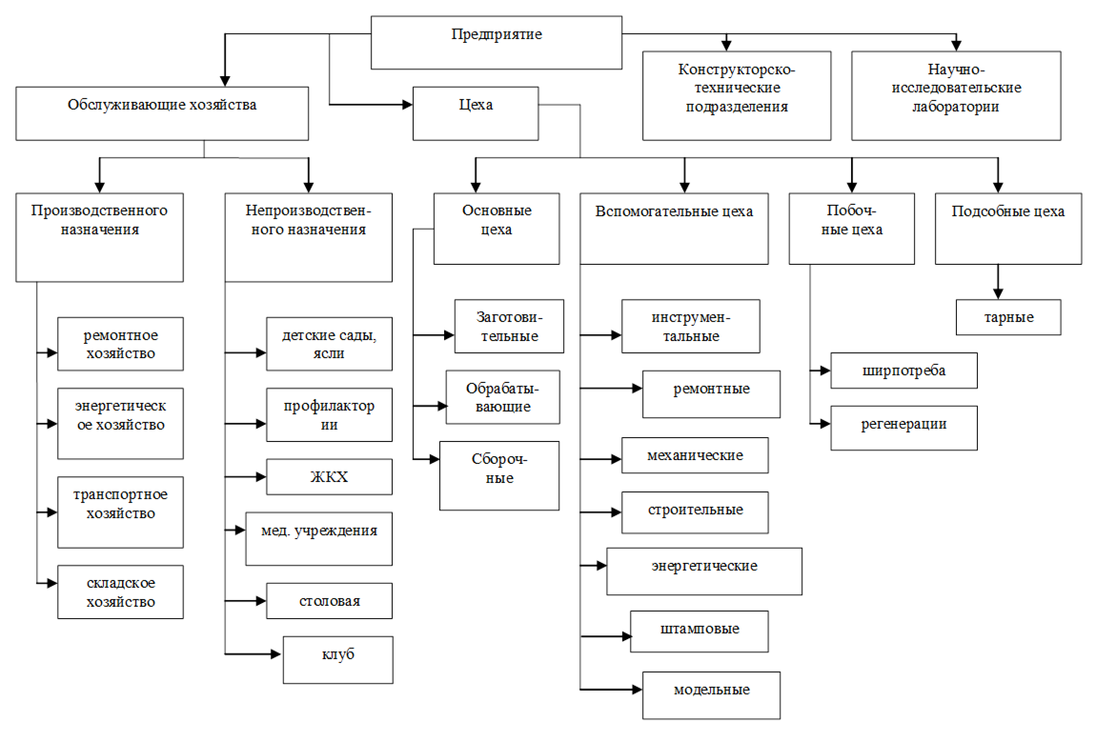
ТЕСТ:
1. Хозяйственным товариществом является:
а) общество с ограниченной ответственностью
б) общество с дополнительной ответственностью
в) коммандитное товарищество
г) закрытое акционерное общество
2. Одно лицо может быть полным товарищем:
а) в двух товариществах
б) одном товариществе
в) одном полном товариществе и одном коммандитном товариществе
г) неограниченном числе товариществ
3. Хозяйственным обществом является:
а) полное товарищество
б) закрытое акционерное общество
в) коммандитное товарищество
г) товарищество на вере
4. Открытую подписку на выпускаемые акции проводит:
а) общество с ограниченной ответственностью
б) открытое акционерное общество
в) производственный кооператив
г) коммандитное товарищество
5. Унитарное предприятие – это коммерческая организация:
а) наделенная правом собственности на имущество, закрепленное за ним собственником
б) не наделенная правом собственности на имущество, закрепленное за ним собственником
в) частично наделенная правом собственности на имущество, закрепленное за ним собственником
г) наделяемая правом собственности на имущество по усмотрению собственника
6. Некоммерческие организации – это юридические лица, главной целью которых является:
а) распределение прибыли между учредителями
б) получение прибыли
в) удовлетворение материальных, духовных или иных нематериальных потребностей, социальные, благотворительные, культурные, образовательные или иные общественно-полезные цели
г) удовлетворение только материальных потребностей
7. Хозяйственные товарищества – это:
a) коммерческие организации с разделенным на доли учредителей складочным капиталом и не являющиеся юридическим лицом;
б) коммерческие организации с разделенным на доли учредителей складочным капиталом и являющиеся юридическим лицом;
в) некоммерческие организации, преследующие социальные цели.
8. Вкладчик товарищества на вере имеет право:
a) получать часть прибыли, причитающуюся на его долю в складочном капитале;
б) участвовать в собраниях участников и принимать участие в управлении товариществом;
в) оба ответа верны.
9. Организации, не ставящие извлечение прибыли в качестве основной цели и осуществляющие предпринимательскую деятельность лишь в той степени, в какой это служит достижению уставных целей, называются:
a) коммерческими организациями;
б) некоммерческими организациями;
в) унитарными предприятиями.
10. В каком из видов товарищества предусмотрено наличие в организации участников-вкладчиков, которые не участвуют в управлении?
a) товарищество на вере;
б) полное товарищество;
в) простое товарищество.

